**Сушко Адам Петров (Suszko Adam)**

7 февраля 1809 г – крещение сына Адама (НИАБ 136-13-894, лист 73об, №6/1809-р (ориг)).

**НИАБ 136-13-894:** Лист 73об. **Метрическая запись №6/1809-р (ориг).**

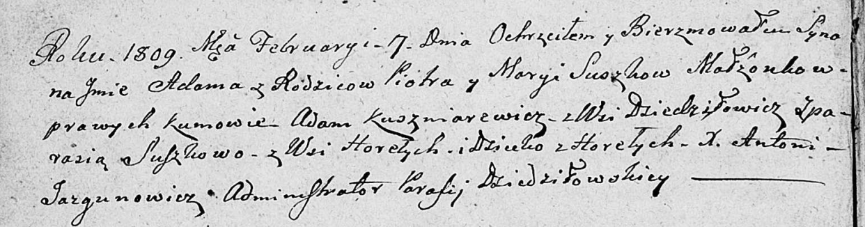

Дедиловичская Покровская церковь. 7 февраля 1809 года. Метрическая запись о крещении.

Suszko Adam – сын родителей с деревни Горелое.

Suszko Piotr – отец.

Suszkowa Marya – мать.

Kuszniarewicz Adam – кум, с деревни Дедиловичи.

Suszkowa Parasia – кума, с деревни Горелое.

Jazgunowicz Antoni – ксёндз.